Transition Scratch Python en seconde
Exemple de progression et de situations

Situation 3 :
Jeu de hasard
Objectifs relatifs au thème 4 Algorithmique et programmation :
- écriture de l'algorithme en pseudo code
- les instructions conditionnelles et l'utilisation de fonctions en python
- utilisation d'un générateur de nombre aléatoire
- utilisation du modulo pour tester la divisibilité

Exercice :
Pré-requis :
- En Scratch :
  - renvoie un nombre entier au hasard entre 1 (inclus) et et 100 (inclus) ;
  - renvoie le reste de la division euclidienne de 15 par 6 c'est à dire 3
- En Python :
  - randrange(1,101) renvoie un nombre entier au hasard entre 1 (inclus) et 100 (inclus) ;
  - 15%6 renvoie le reste de la division euclidienne de 15 par 6
On donne les programmes Scratch et Python ci-dessous :
Programme Scratch  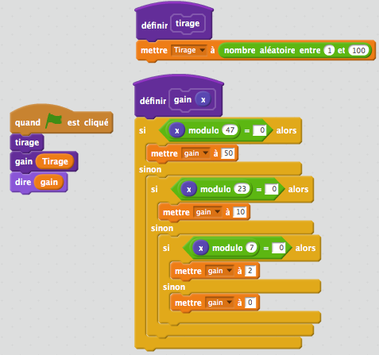 | Programme Python  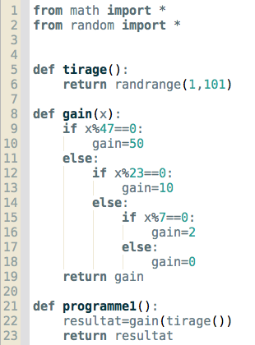

- Ecrire en pseudo-code la fonction Python « gain »
- Implémenter l'ensemble du code Python et faire fonctionner plusieurs fois la fonction « programme1 » dans la console.
- Imaginer un énoncé d'exercice en rapport avec le résultat renvoyé par la fonction « programme1 ».
- Modifier le code Python en créant une nouvelle fonction « programme2 » telle que :
- cette fonction contient les variables « PremierTirage » et « DeuxièmeTirage » définies par « PremierTirage=tirage() » et « DeuxièmeTirage=tirage() »
- cette fonction renvoie « gain( PremierTirage) » lorsque gain( PremierTirage)>0 et « gain( DeuxièmeTirage) » sinon.
- Dans le cadre que vous avez posé au 3. , que permet la fonction « programme2 » ?

